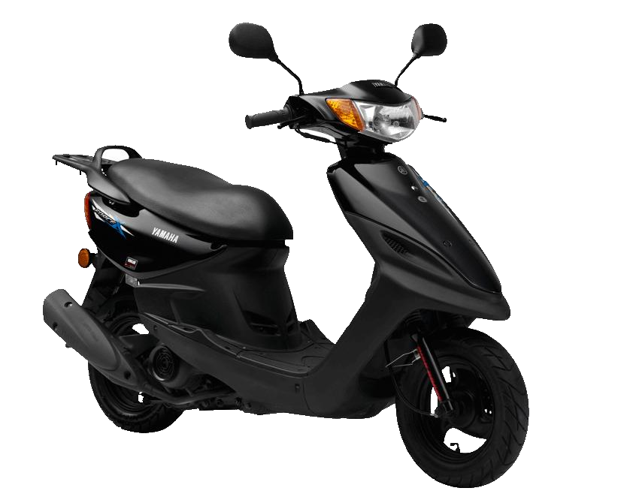
长宽高 mm：  L×W×H (mm): | 1755*640*1025
轴距 mm：  Wheelbase (mm): | 1190
最高车速：  Max. speed | 75km/h
整车干质量(kg)：  Complete vehicle dry mass (kg): | 85
制动器型式：  Brake type: | 前碟、后鼓  Front disc/rear drum
轮胎规格（前/后）：  Tire size (front/rear): | 前 90/90-10  Front 90/90-10  后 90/90-10  Rear 90/90-10
欧 3
Euro 3

